第17-19周上机作业



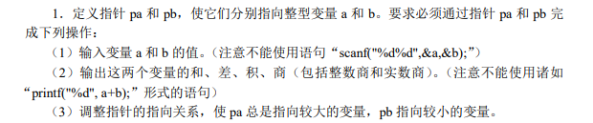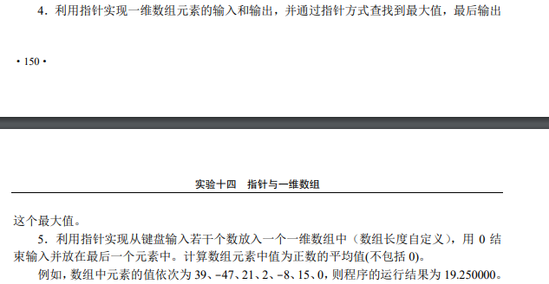

以上作业按顺序分别命名：作业1.c、作业2.c、作业3.c

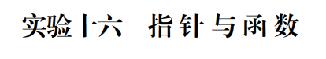

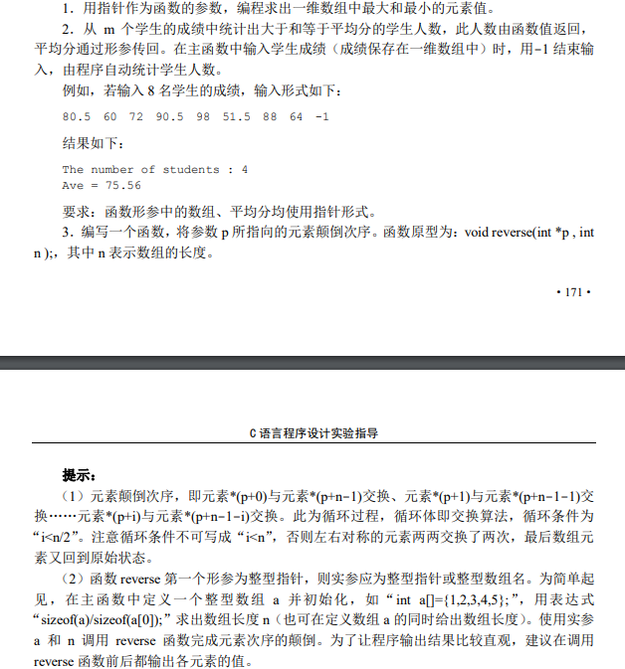

以上作业按顺序分别命名：作业4.c、作业5.c

**要求：**

**1.【将作业1.c、作业2.c、......作业5.c（共5题）放到一个文件夹中，压缩后将该文件夹后上传到作业系统。**

**2.每题都要写适当的注释语句。**

**3.作业截止时间：第19周周三20:00之前**